LK-UV1385 UV平板打印机
LK-UV1385 产品具体信息
尺寸：2450*1450*1300（mm）
• 超高精度，超高速度

• UV墨水，适合多用途工业化生产

• 可打印于不同介质物体，真正工业化生产

• 平台吸附系统，吸附不同打印材料，让你操作更简单

• 喷头高度可调，可适应不同厚度的材料

• 配置白墨打印，使应用范围更广范

LED技术带来的好处

节能环保。优化成本

LED灯寿命很长，而且比UV灯节省至少50%的能源。

稳定的印刷品质

LED灯的稳定性使得输出的能量是可预见的、稳定的、

因此印刷效果同样是可预见的、稳定的、避免了传统

卤素灯不稳定而产生的问题。

广泛的应用范围

LED灯的发光不是红外线加热，对印刷的介质没有影响。

所以不会影响那些容易爱热而变形的介质，在印刷过程

中的传送。

反应（开关）时间快

由于LED灯不需要加热，可以开机后立即印刷。印刷系

统的生产力得以提高，即使有突发的急件，也能应付自如。

更高的安全性

LED灯没有UVC射线，没有臭氧释放，也不易破损

更稳定

LED灯不含移动机械部分，因而更加稳定可靠

>操作环境： 温度 20-28 湿度 40%-60%
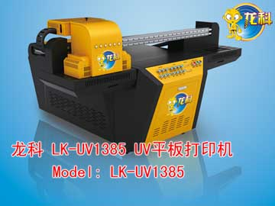

这是UV1385的详细资料，请查阅，这款机器已经开始销售。如有问题请联系15920057153周先生

